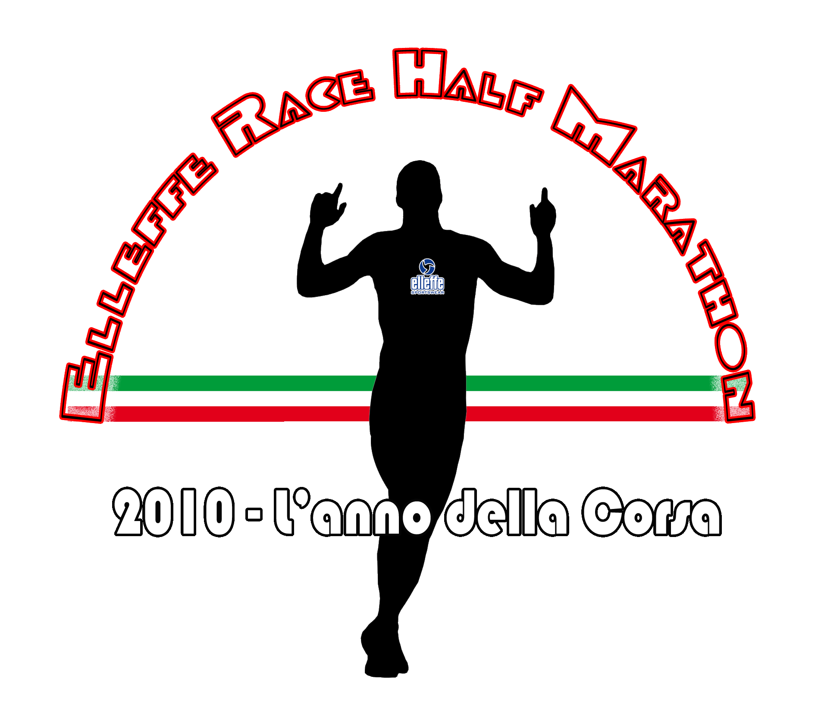

Kenia e Etiopia protagonisti a Terni

800 ateti iscritti alla 7^ prova del circuito “ELLEFFE RACE HALF MARATHON”:
la 3^ edizione della “Mezza Maratona tra Terni e Narni”

Sole, temperature estive e l'entusiasmo contagioso di atleti e tifosi. Non poteva esserci cornice migliore per la 3^ Edizione della “Mezza Maratona tra Terni e Narni” - memorial “Remo Pilardi”, organizzata dall'Associazione Sportiva AVIS Terni nello splenidido parco “Chico Mendes” alle porte della città ternana, allestito per l'occasione con un vero e proprio villaggio dell'atleta, animato fin dalle prime ore del mattino da un clima di festa. Circa 800 atleti al via, impegnati tra la mezza maratona, la 11 chilometri e la non competitiva, si sono dati battaglia sul percorso tracciato tra le due città umbre, con partenza e arrivo sulle rive del lago del Parco “Chico Mendes”.

L'Elleffe Race Half Marathon prosegue così con l'ennesimo successo il suo tour nazionale, arrivato alla 7^ tappa.
E come spesso è accaduto nelle gare precedenti, è stato ancora un atleta portacolori della bandiera keniana a trionfare. Sylvain Rukundo, atleta della Athletic Terni è infatti risultato il più veloce nel coprire i 21,097 Km tagliando il traguardo al Parco “Chico Mendes” con il tempo di 1h 7' 32”. Crono di ottimo rilievo quindi per il podista africano che ha preceduto di quasi tre minuti il secondo classificato Antonello Petrei dell'Ecomaratona dei Marsi giunto con il tempo di 1h 10' 20”. Sul gradino più basso del podio sale invece un altro atleta dell'Athetic Terni, ovvero Marcello Capotosti, che ha chiuso la sua gara con il tempo di 1h 13' 31”.
Buoni risultati cronometrici anche tra le ragazze dove a trionfare è stata l'etiope Wubet Tesma Yewubet del Runners Perugia, prima sul traguardo con il tempo di 1h 15' 25”. Il podio è stato completato da Eleonora Bazzoni del Running Club Futura e da Virginia Petrei del CUS Tirreno Atletica.
Sulla distanza corta ha prevalso Abdelaziz El Makhrout per l'Athletic Terni in 38' 23”. Alle sue spalle Tommaso Vaccina, sempre dell'Athletic Terni.
In campo femminile la più veloce è stata Loredana Ricci dei Run Cerveteri che ha realizzato un tempo di 46' 41”, davanti a Roberta Pia dell'Amleto Monti.

Estremamente soddisfatti l'organizzatore della gara, nonché Direttore Tecnico del Circuito “Elleffe Race Half Marathon”, Marino Lorenzoni ed il Presidente della Società AVIS Terni Francesco Petrelli: “Abbiamo quasi raddoppiato il numero dei partecipanti rispetto allo scorso anno, segno che l'attenzione verso la nostra manifestazione cresce; motivo di soddisfazione è senza dubbio anche l'apprezzamento dimostrato da parte di tutti i partecipanti rispetto al grosso lavoro svolto lungo il percorso dai volontari. Un doveroso ringraziamento va anche allo staff dell'Elleffe che con il proprio lavoro ha sicuramente contribuito alla crescita ed alla buona riuscita dell'evento”.

L'Elleffe Race Half Marathon si riposa adesso per 2 settimane prima di tornare sulle strade di Vigone (TO) con la 1° Edizione della “Mezza di Varenne”. 21 Km immersi nella natura delle campagne vigonesi, passando tra gli allevamenti dei cavalli da corsa più forti al mondo.

Tutte le info su www.ellefferace.it

PISA, 19 Aprile 2010
UFFICIO STAMPA


Official Sponsors




Official Timing



Media Partners



